DECLARAÇÃO

Declaro para os devidos fins acadêmicos da Acta Scientiarum que o artigo intitulado “IN VITRO GERMINATION, CALLUS INDUCTION AND PHENOLIC COMPOUNDS CONTENTS FROM Pyrostegia venusta (Ker Gawl.) Miers”, de Karina de Queiroz Braga, Mairon C. Coimbra e Ana Hortência Fonsêca Castro, foi corrigido/traduzido pelo abaixo-assinado.

Sem mais para o momento, subscrevo-me.

Maringá, 24 de novembro de 2014.

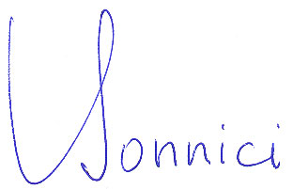
_______________________________
Dr. Thomas Bonnici
I.D. card 563 250
Department of English, State University of Maringá, Maringá PR Brazil.

